操作是：先关机，然后按住"F2"键不松手,再开机，是一只手按住F2，另外一只手在按一下电源键开机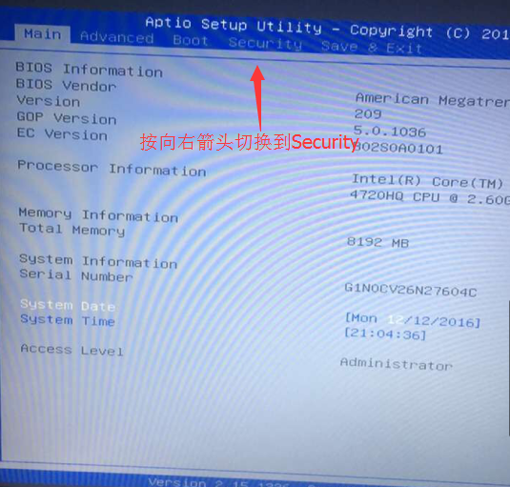
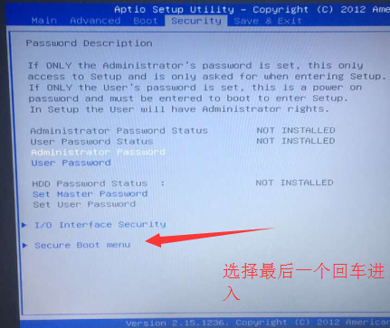
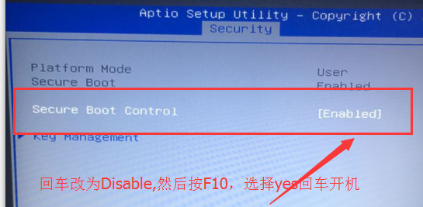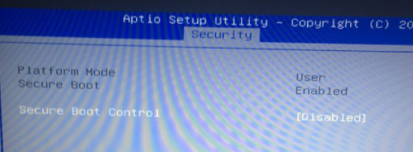
改为这样后，按F10，选择YES回车开机
BIOS就修改好了，继续安装第二部就行

